Системы счисления
Большинство компьютеров в истории человечества работали и работают на основе двоичной системы. Эта глава посвящена представлению чисел в различных системах счисления.

Представление целых чисел в различных системах счисления
В любой системе счисления минимальной единицей информации является разряд числа, в десятичной (десятеричной) системе счисления мы привыкли разряд называть цифрой (цифра числа). Однако компьютеры работой на основе двоичной системы счисления, в которой всего две цифры 0 и 1. Кроме двоичной и десятеричной систем счисления в информатике используются восьмеричная (цифры – 0, 1, 2, 3, 4, 5, 6, 7 ) и шестнадцатеричная (цифры – 0, 1, 2, 3, 4, 5, 6, 7, 8, 9, A, B, C, D, E, F) системы счисления. Можно построить любую систему счисления с основанием b (цифры – 0, 1, ..., b-1 ). Любое целое число N, заданное в b-ичной системе счисления, можно записать в развернутом виде:
,

b – целое положительное фиксированное число (основание системы счисления);
P_{i} – целое число ( – называемое позиционной цифрой или разрядом.
Например, (743)₁₀=7⋅10² +4⋅10¹ +3⋅10⁰=700+40+3=743
Правильная дробь записывается в развернутом виде так:
,

Например,(0,517)₁₀=5⋅10⁻¹ +1⋅10⁻² +7⋅10⁻³=0,5+0,01+0,007=0,517
Рассмотрим системы с основанием 2,8,10,16.
Рассмотрим на примерах как перевести двоичное число в более привычную десятичную систему счисления.
(101101)₂=1⋅2⁵+0⋅2⁴+1⋅2³+1⋅2²+0⋅2¹+1⋅2⁰=32+8+4+1=(45)₁₀
(10101,1101)₂=1⋅2⁴+0⋅2³+1⋅2²+0⋅2¹+1⋅2⁰ +1⋅2⁻¹+1⋅2⁻²+0⋅2⁻³+1⋅2⁻⁴=
=16+4+1+1/2+1/4+1/16=21+13/16=(21,8125)₁₀

Существенным недостатком человеческого восприятия двоичной системы счисления является громоздкая запись чисел. Для упрощения записи двоичных чисел могут быть использованы восьмеричная и шестнадцатеричная системы счисления. Запись чисел в двоичной, восьмеричной и шестнадцатеричной системах счисления приведена в таблице 1.1.
Двоичная система связана с восьмеричной и шестнадцатеричной соотношениями: 2³=8 и 2⁴=16, т.е. цифры восьмеричной системы можно представить двоичными триадами, шестнадцатеричной – тетрадами, что облегчает взаимный перевод.
Таблица 1.1:
ЧИСЛО
десятичное | двоичное | Восьмеричное | двоичное | шестнадцатеричное
0 | 0000 | 0 | 0000 | 0
1 | 0001 | 1 | 0001 | 1
2 | 0010 | 2 | 0010 | 2
3 | 0011 | 3 | 0011 | 3
4 | 0100 | 4 | 0100 | 4
5 | 0101 | 5 | 0101 | 5
6 | 0110 | 6 | 0110 | 6
7 | 0111 | 7 | 0111 | 7
8 | 1000 | 10 | 1000 | 8
9 | 1001 | 11 | 1001 | 9
10 | 1010 | 12 | 1010 | A
11 | 1011 | 13 | 1011 | B
12 | 1100 | 14 | 1100 | C
13 | 1101 | 15 | 1101 | D
14 | 1110 | 16 | 1110 | E
15 | 1111 | 17 | 1111 | F
Например, (110100101)₂→(110 100 101)₂→(645)₈
(11011101)₂→(011 011 101)→(335)₈
(101111101111)₂→(1011 1110 1111)₂→(BEF)₁₆
(10111011000)₂→(0101 1101 1000)₂→(5D8)₁₆
(10111011000,1011101)₂→(10 111 011 000,101 110 1)₂→(010 111 011 000, 101 110 100)₂ → (2730,564)₈.
(10111011000,1011101)₂→(101 1101 1000,1011 101)₂→(0101 1101 1000, 1011 1010)₂→ (5D8,BA)₁₆.
Для того чтобы перевести целое число из десятичной системы счисления в другую необходимо выполнить следующие действия:
- Разделить исходное число на основание новой системы счисления.
- Остаток от деления – младший разряд нового числа.
- Если частное от деления больше основания новой системы, продолжать деление, как указано в п.1; новый остаток, переведенный в новую систему счисления, дает второй разряд числа и т.д.
Пример. Перевести число 257 из десятичной системы счисления в восьмеричную. (Далее, будем записывать кратко (257)₁₀→(?)₈)
Решение
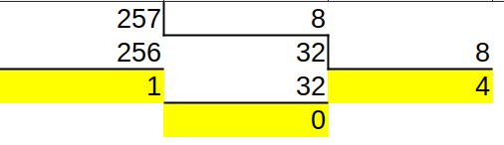
Ответ. (256)₁₀→(401)₈. Сделаем проверку, чтобы убедится в правильности перевода: (401)₈=4⋅8²+0⋅8¹+1⋅8⁰=256+0+1=(257)₁₀
Пример. Пусть необходимо выполнить перевод (397)₁₀→(?)₁₆
Решение:
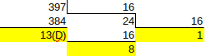
Ответ: (397) ₁₀→(18D)₁₆.
Проверка: (18D)₁₆=1⋅16²+8⋅16¹+13⋅16⁰=256+128+13=(397)₁₀
Пример. Выполнить преобразование (25) ₁₀→(?)₂
Решение
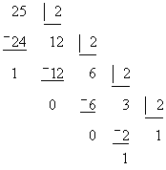
Ответ: (25) ₁₀→(11001)₂. Сделаем проверку:
(25)₁₀=1⋅2⁴+1⋅2³+0⋅2²+0⋅2¹ +1⋅2⁰=16+8+1=(25)₁₀

Перевод вещественных чисел
При переводе вещественных чисел, необходимо отдельно переводить целую и дробную часть. Правило перевода дробей из одной системы счисления в другую заключается в выполнении следующих действий:
- умножить дробную часть числа на основание системы счисления;
- в полученном произведении выделить целую часть числа (это будет старшим разрядом искомого числа);
- дробную часть произведения снова умножить на основание новой системы счисления; целая часть произведения будет следующим разрядом дробной части искомого числа;
- п.3 повторить до получения необходимого количества разрядов искомого числа.
Пример. Выполнить перевод (0,784)₁₀ →(?)₂, 0,6125₁₀ →(?)₈ и (0,378)₁₀ →(?)₁₆. Оставить четыре знака после запятой.
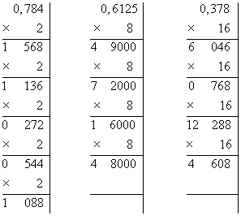
Результат получаем, читая цифры сверху вниз:
(0,784)₁₀ →(0,1100)₂
0,6125₁₀ →(0,4714)₈
(0,378)₁₀ →(0,60С4)₁₆.
В этих примерах мы рассмотрели только сам принцип алгоритма, но не решили сколько умножений необходимо выполнить. Необходимо определить количество разрядов в дробной части числа в новой системе счисления. При переводе из десятичной системы счисления в двоичную можно использовать следующий принцип – одному десятичному разряду соответствует k двоичных разрядов (,см. табл. 1.1). Но так как k – должно быть целым, то можно использовать k=4 и в этом случае количества двоичных разрядов гарантированно хватит, даже с учётом последнего разряда для округления.

Представление целых и вещественных чисел в компьютере
Представление числе в двоичном виде в современном компьютере имеет ряд особенностей.

Представление целых положительных чисел
При хранении целых чисел следует иметь в виду, что один двоичный разряд (старший) отводится для хранения знака числа. Если используется тип данных для хранения беззнакового числа, то всё пространство в памяти (1, 2, 4, 8 байт) используется для хранения чисел. В памяти число хранится в двоичном виде.
Тип данных размером 1 байт позволяет хранить числа в диапазоне 0 – 255.
Тип данных размером 2 байта позволяет хранить числа в диапазоне 0 – 65 535.
Тип данных размером 4 байта позволяет хранить числа в диапазоне 0 – 4 294 967 295.
Тип данных размером 8 байт позволяет хранить числа в диапазоне 0 – 18 446 744 073 709 551 615.
Если же используется знаковый тип, то один бит будет отведен для хранения знака числа, для хранения самого числа останется:
- при однобайтном представлении – 7 бит (числа от 0 до 127 ().
- при двухбайтном представлении – 15 бит (числа от 0 до 32767 ().
- при четырёхбайтном представлении – 31 бит (числа от 0 до 2147483647 ().
- при восьмибайтном представлении – 63 бита (числа от 0 до 9 223 372 036 854 775 807 ().
Все эти принципы используются в любом трансляторе (компиляторе и интерпретаторе).

Представление целых отрицательных чисел чисел
Рассмотрим, как хранятся отрицательные числа в современном компьютере.
Для представления в компьютере целых отрицательных чисел используют дополнительный код, который позволяет заменить арифметическую операцию вычитания операцией сложения, что существенно увеличивает скорость вычислений. Следует помнить, в k-разрядной целочисленной компьютерной арифметике .
Определение 1. k-разрядный дополнительный код отрицательного числа m – это запись в k разрядах положительного числа , где |m| - модуль отрицательного числа m, .
Определение 2. Дополнительный код отрицательного числа m – это дополнение модуля этого числа до (или до нуля в k-разрядной арифметике): .
Алгоритм получения дополнительного k-разрядного кода отрицательного числа
- Модуль числа представить прямым кодом в k двоичных разрядах.
- Значения всех разрядов инвертировать, получив, таким образом, k-разрядный обратный код исходного числа.
- К полученному обратному коду, трактуемому как k-разрядное неотрицательное двоичное число, прибавить единицу.
Обратный код является дополнением исходного числа до числа , состоящего из k двоичных единиц. Добавление единицы к инвертированному коду позволяет получить его искомый дополнительный код.
Записать дополнительный код числа -52 в восьми- и шестнадцатиразрядной ячейках.
Для восьмиразрядной ячейки:
0011 0100 – прямой код числа |-52|=52;
1100 1011 – обратный код числа -52;
1100 1100 – дополнительный код числа -52.
Для шестнадцатиразрядной ячейки:
0000 0000 0011 0100 – прямой код числа |-52|=52;
1111 1111 1100 1011 – обратный код числа -52;
1111 1111 1100 1100 – дополнительный код числа -52.
Число – минимальное отрицательное число, которое можно записать в k разрядах.
Задание!!! Записать дополнительные коды чисел -83, -95, -128, -127, -0 для однобайтовой ячейки.
Алгоритмы получения десятичного число по его дополнительному коду.
Способ 1.
- Из дополнительного кода вычитаем 1, получаем обратный код.
- Инвертируем полученный код: 01101001, получаем модуль отрицательного числа.
- Переводим полученное двоичное значение в десятичную систему счисления.
Способ 2.
- Инвертируем имеющийся дополнительный код.
- Прибавим к результату 1, получаем модуль отрицательного числа.
- Переводим полученное двоичное значение в десятичную систему счисления.
Получить десятичное число по его дополнительному коду .
Пример. Выполним сложение и в знаковом восьмиразрядном представлении.
В этом представлении числа имеют следующий вид и . Выполним поразрядное сложение . Самая левая единица (знаковый разряд) указывает на то, что в 8 разрядах записано отрицательное число. Так как все отрицательные числа в машине представляются дополнительным кодом, то для восстановления десятичного значения этого отрицательного числа надо воспользоваться алгоритмом получения исходного числа по его дополнительному коду.
0110 1000
0110 1001
В результате получим число -105. Таким образом, в восьмиразрядной знаковой арифметике 100+51=-105, т. е. при сложении двух положительных чисел мы получили отрицательное число!
Код на Паскале
program untitled;

uses crt;
var a,b,c : shortint;

BEGIN
writeln('Введите a и b');
readln(a,b);
c:=a+b;
writeln('c=',c);
writeln('a+b=',a+b);

END.
Введите a и b
100
51
c=-105
a+b=151
#include <iostream>
using namespace std;
int main(int argc, char **argv)
{
short int a,b,c;
cout<<"Введите a и b\n";
cin>>a;
cin>>b;
c=a+b;
cout<<"c="<<c<<endl;
return 0;
}
Введите a и b
30000 3000
c=-32536

Представление вещественных чисел в компьютере
Как известно вещественные числа по умолчанию выводятся на экран в экспоненциальной форме Мантисса Eпорядок.
Определение. Любое число A в экспоненциальной форме представляется в виде , где Р — основание системы счисления, a – мантиссa числа, q – порядок числа.
Определение. Нормализованная запись отличного от нуля вещественного числа – это запись вида , где q – целое число, а m – правильная Р-ичная дробь, у которой первая цифра после запятой не равна нулю, т.е. .
Число ноль не может быть записано в нормализованной форме так, как она была определена. Для нормализованной записи нуля принято соглашение. Запись нуля является нормализованной, если и мантисса, и порядок равны нулю. Примеры нормализованной записи вещественных чисел.
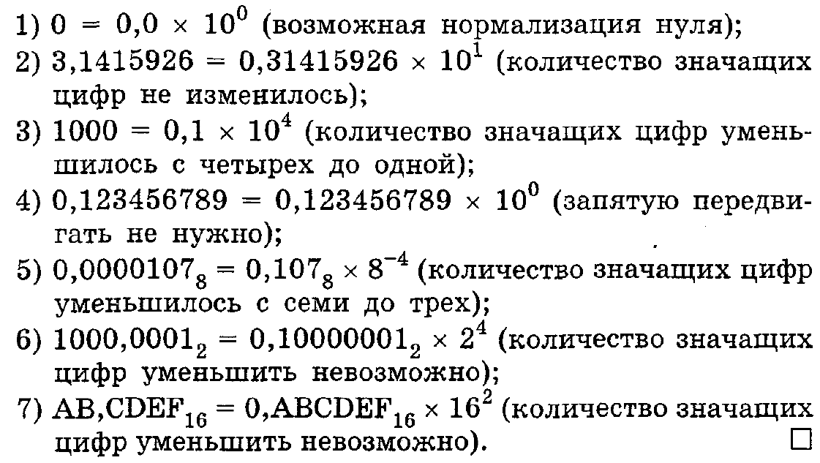
В двоичной системе счисления первая цифра мантиссы нормализованного числа всегда равна 1 (за исключением числа ноль).
В машинном представлении вещественных чисел максимально допустимое количество цифр в мантиссе определяет точность, с которой может быть представлено число.
Определение. Абсолютная погрешность представления числа х – модуль разности между его значением (х) и неким его машинным представлением ()
Определение. Относительной погрешностью представления числа х называют величину .

Практический смысл погрешностей при машинном представлении чисел
Абсолютная погрешность говорит о том, на сколько машинное представление числа отличается от самого числа. Относительная погрешность показывает, сколько верных старших значащих цифр содержит результат. Например, если относительная погрешность представления равна по величине чисел равна 0,00015233..., то это говорит о том, что три значащие цифры являются верными.

Хранение вещественного числа в памяти компьютера
Структура вещественного числа в памяти Вещественного числа в памяти компьютера представлена ниже.
Первые два разряда (бита) служат для представления знаков порядка () и мантиссы () соответственно. Следующие k разрядов используются для представления абсолютной величины порядка числа (q), остальные n разрядов – для представления абсолютной величины мантиссы. В каждом разряде ячейки может храниться одно из двух значений: 0 или 1.
Тогда изображенному на схеме состоянию ячейки соответствует число
,
где .
При такой системе записи наибольшее по абсолютной величине число, которое может быть представлено в машине, равно , а наименьшее по абсолютной величине число, отличное от нуля, равно .
Отсюда следуют все ограничения в точности и порядке вещественных типов данных в любых языках программирования.
Вещественных чисел, точно представимых в компьютере, конечное число. Остальные числа либо приближаются представимыми, либо оказываются непредставимыми. Последнее относится к слишком большим и к слишком маленьким вещественным числам.

Выполнение арифметических операций над вещественными числами
Сложение и вычитание.
Использование экспоненциальной формы представления вещественных чисел усложняет выполнение арифметических операций.
При сложении и вычитании чисел сначала производится подготовительная операция, называемая выравниванием порядков. Она состоит в том, что мантисса числа с меньшим порядком сдвигается в своей ячейке вправо на количество разрядов, равное разности порядков данных чисел. После этой операции одноименные разряды мантисс оказываются расположенными в одноименных разрядах обеих ячеек, и теперь уже сложение или вычитание мантисс выполняется достаточно просто, так же как над числами с фиксированной запятой.
ПРИМЕР 1.Требуется сложить следующие числа: и .
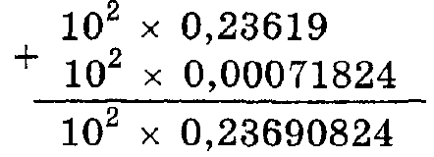
После округления
ПРИМЕР 2. Сложить два числа и .
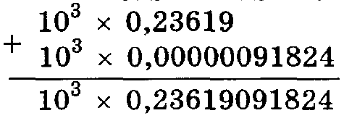
После округления . Проблема точности машинной арифметики a+b=a, при .
В вещественной машинной арифметике с ограниченным числом разрядов при , где n – количество разрядов, отводимых для представления мантиссы вещественного числа.
Умножение и деление
При умножении двух целых чисел с плавающей запятой их порядки необходимо просто сложить, а мантиссы перемножить (без предварительного выравнивания). При делении из порядка делимого надо вычесть порядок делителя, а мантиссу делимого разделить на мантиссу делителя.
ПРИМЕР. Выполним умножение двух вещественных чисел: .
В результате получим:
ПРИМЕР. Выполним деление двух вещественных чисел: .
0.92:0.3=3.06666..=3.0(6)
После нормализации имеем .

Проблемы точности вещественных чисел
- Потеря значащих цифр мантиссы у меньшего из чисел при выравнивании порядков
При сложении и вычитании вещественных чисел в худшем случае утерянными оказываются все значащие цифры меньшего числа, а ± b = а, что является абсурдным с точки зрения математики, но возможным в компьютерной арифметике с ограниченным числом разрядов (см. пример 2, стр. 8, сложить два числа и ).
- Потеря крайней справа значащей цифры результата при сложении или вычитании
При сложении и вычитании двух чисел количество значащих цифр может увеличиться лишь на одну, это влияет на точность, но не на правильность результата.
Пример. При сложении пятнадцатиразрядных мантисс

количество значащих цифр стало равным 16, и после округления и нормализации результат будет выглядеть так:
Гораздо хуже обстоит дело при вычитании близких по модулю и имеющих одинаковый знак чисел (или сложении чисел разного знака). В этом случае достоверной может остаться всего одна значащая цифра, а остальные цифры нормализованной мантиссы (скорее всего нули) окажутся недостоверными.
Пример. Пусть требуется вычислить разность чисел и .
Произведем вначале вычитание «на бумаге». Представим первую дробь (она периодическая) в виде . Перед периодом выписали 12 цифр, так как вторая дробь содержит 12 значащих цифр. Произведем вычитание и получим:
.
Переведем периодическую дробь в десятичную систему счисления, для этого воспользуемся формулой суммы бесконечно убывающей геометрической прогрессии с и . Получим .
При выполнении этой же операции вычитания в компьютере при условии, что под мантиссу отведено 12 разрядов, получим: , т. е. уже старшая значащая цифра результата оказалась неверной.
- Выход за границу допустимого диапазона значений при нормализации результата
Данная ситуация возникает в случае, когда порядок результата оказывается либо больше максимально возможного значения, либо меньше минимально возможного. Такую ситуацию различные компиляторы и операционные системы обрабатывают по-разному, но чаще всего выполнение программы прерывается с сообщением об ошибке «арифметическое переполнение».
Выполним сложение , и если максимальный представимый порядок равен 127, результат оказывается не представимым.
Опишем ситуации, приводящие к неточности вычислений при выполнении умножения/деления вещественных чисел.
- Получение «не представимого»
Данная ситуация соответствует описанному выше «арифметическому переполнению»; однако в 80-разрядном представлении вещественных чисел (а именно он является основным в современных персональных компьютерах) диапазон допустимых порядков достаточно велик, чтобы производить практические любые вычислительные работы, и возникновение подобной ошибки скорее всего означает, что программа составлена неверно.
- Потеря младших значащих цифр результата
Во-первых, при перемножении двух n-значных мантисс может получиться число, состоящее из 2п значащих цифр, только половина из которых будет сохранена в результате. При операции деления количество цифр в частном может оказаться бесконечным и лишь первые n из них будут сохранены.
Во-вторых, при операции умножения возможна потеря n-й младшей значащей цифры результата при сдвиге мантиссы на один разряд влево. Самый правый разряд мантиссы при этом заполняется нулем, а не очередной значащей цифрой результата перемножения мантисс, с одновременным уменьшением порядка результата на единицу. Для операции же деления может понадобиться сдвиг вправо вместе с увеличением порядка результата на единицу.
Таким образом, у вещественной арифметики есть несколько потенциально опасных особенностей. Все они имеют общее происхождение, а именно, тот факт, что мантисса и порядок в представлении с плавающей запятой занимают фиксированное число разрядов.
Итоги по арифметическим операциям над вещественными числами:
- Уже на стадии записи чисел в компьютер возникают ошибки округления, которые при выполнении арифметических действий нарастают.
- Наличие погрешностей округления приводит к следующему правилу программирования: неразумно сравнивать в программе два вещественных числа на точное равенство (вместо сравнения на равенство правильнее требовать, чтобы модуль разности сравниваемых чисел не превосходил некоторого числа ε, соответствующего абсолютной погрешности представления).
- В результате вычитания возникают недостоверные значащие цифры, которые могут привести к серьезной потере точности или получению неправильного результата.
- Прибавление или вычитание малого числа может никак не сказаться на результате.
- Получение очень больших чисел может вызвать переполнение порядка, а очень малых – отрицательное переполнение, или исчезновение числа (превращение в нуль), это может привести к аварийному завершению программы.

Оптимальная система счисления
Необходимо представить число N в системе счисления с основанием p. Какая система счисления будет наилучшей? Вопрос № 1, что значит наилучшей. Наилучшая – это меньшее количество памяти для представления большего числа. Пусть у нас будет абстрактное число N, система счисления с основанием p. Нам надо хранить p чисел (0, 1, ..., p-1) и нам надо k разрядов . В каждом из k разрядов может быть число от 0 до p-1. Итого количество информации (из формулы Хартли).
Найти такое p при котором функция достигает свое минимальное значение. Зависит ли решение задачи от числа N или нет?
.
Для нахождения минимума найдём производную и приравняем её 0.

, , .
Следовательно, оптимальной является система счисления с основанием , 2.71 ближе к 3. Поэтому доказали, что троичная система – оптимальная.

Проблема точности и переполнения. Вещественная арифметика. Проблемы компьютерных вычислений.
Рассмотрим несколько примеров, иллюстрирующих проблему вещественных чисел.
Задача 1. Найти скалярное произведение двух векторов.
.
Ручной счёт .
Машинный счёт.

Решение задачи с помощью известных программных средств.

Программировнаие
1. Обработка вещественных чисел. Программы на различных языках.
С(С++)
Код
#include <iostream>
using namespace std;
int main(int argc, char **argv)
{
double x[6]={1e20,1223,1e18,1e15,3,-1e12};
double y[6]={1e20,2,-1e22,1e13,2111,1e16};
double s;
int i;
for(s=i=0;i<6;i++)
s+=x[i]*y[i];
cout<<s<<endl;

return 0;
}
Результаты
0

Фортран. Код
program fortr
implicit none
real :: x(1:6)
real :: y(1:6)
integer i
real :: s
x(1)=1e20
x(2)=1223
x(3)=1e18
x(4)=1e15
x(5)=3
x(6)=-1e12
y(1)=1.0e20
y(2)=2
y(3)=-1.0e22
y(4)=1.0e13
y(5)=2111
y(6)=1.0e16
s=dot_product(x,y)
print *,"s=",s
s=0.0
do i=1,6
s=s+x(i)*y(i)
enddo
print *,"s=",s
end
s= NaN
s= NaN
program fortr
implicit none
real(16) :: x(1:6)
real(16) :: y(1:6)
integer i
real(16) :: s
x(1)=1d20
x(2)=1223
x(3)=1d18
x(4)=1d15
x(5)=3
x(6)=-1d12
y(1)=1.0d20
y(2)=2
y(3)=-1.0d22
y(4)=1.0d13
y(5)=2111
y(6)=1.0d16
s=dot_product(x,y)
print *,"s=",s
s=0.0
do i=1,6
s=s+x(i)*y(i)
enddo
print *,"s=",s
end

s= 6333.00000000000000000000000000000000
s= 6333.00000000000000000000000000000000
Паскаль
Код
var i : byte;
x:array[1..6] of double=(1e20, 1223, 1e18, 1e15, 3, -1e12);
Y:array[1..6] of double=(1e20, 2, -1e22, 1e13, 2111, 1e16);
s:double;
BEGIN
s:=0;
for i:=1 to 6 do
s:=s+x[i]*y[i];
writeln(s);

END.
Результаты
0

Системы Компьютерной Математики. Численный счёт.
Scilab
x=[1e20,1223,1e18,1e15,3,-1e12]
y=[1e20,2,-1e22,1e13,2111,1e16]
s=0
for i=1:6
s=s+x(i)*y(i)
end
Результат
0

Octave

Результат
0
Mathcad 5 Prime
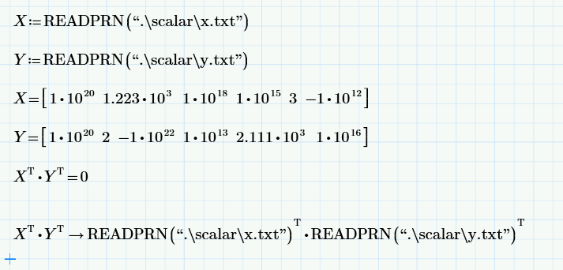
Mathcad 11
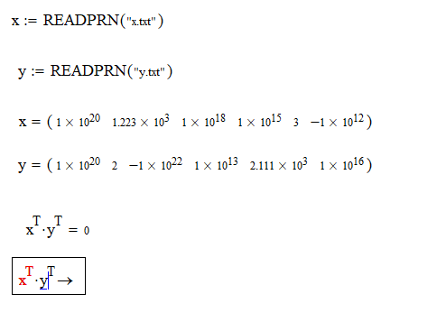
MATLAB
>> x=[1e20 1223 1e18 1e15 3 -1e12]
x =
1.0e+20 *
1.0000 0.0000 0.0100 0.0000 0.0000 -0.0000
y=[1e20 2 -1e22 1e13 2111 1e16]
y =
1.0e+22 *
0.0100 0.0000 -1.0000 0.0000 0.0000 0.0000
sum(x.*y)
ans =
0

Системы Компьютерной Математики. Аналитический счёт.
MAPLE 18
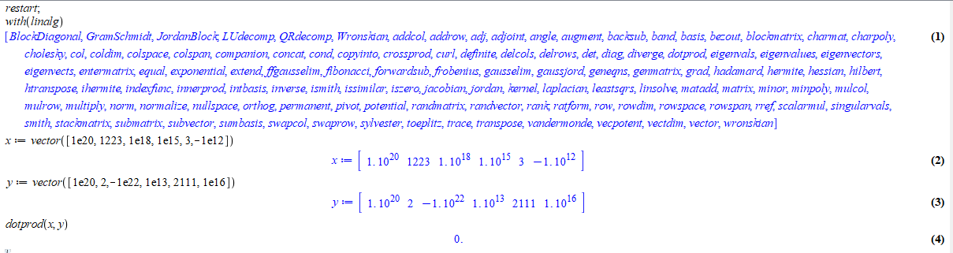
MAXIMA
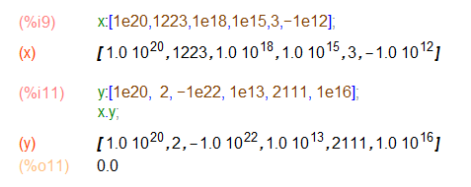
Mathematica (Wolfram Alpha)
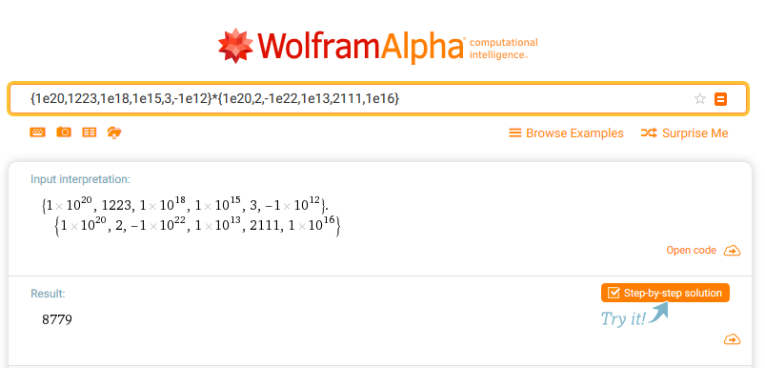

Как решить задачу?

Использование специализированных библиотек.
MPFR C++
Библиотека высокой точности в С++. Точность в библиотеке неограничена.
При использовании 256 битных вещественных чисел нам удалось получить правильный результат. Платой за использование подобных библиотек является резкое снижение скорости вычислений.
Что касается языка Pascal. Немецкими учёными в начале XXI века разработана версия языка Pascal-XSC (http://www.xsc.de/) (есть и C-XSC), который реализует интервальный анализ.

Интервальный анализ
Интервальный анализ – отдельный раздел математики. Им занимаются во многих странах. В России им занимается группа учёных под руководством профессора из Новосибирска Сергея Петровича Шарого (http://www.nsc.ru/interval/).

Florent de Dinechin. Курс лекций на русском языке в Нижнем Новгороде – «Магия машинных чисел». Есть монография группы учёных на английском языке. Всё это доступно в Сети. Можно списать, если кто всерьёз заинтересуется.

Троичный компьютер "Сетунь"

Был в истории человечества удачный опыт построения троичных компьютеров. Этому опыту будет посвящена отдельная глава.

